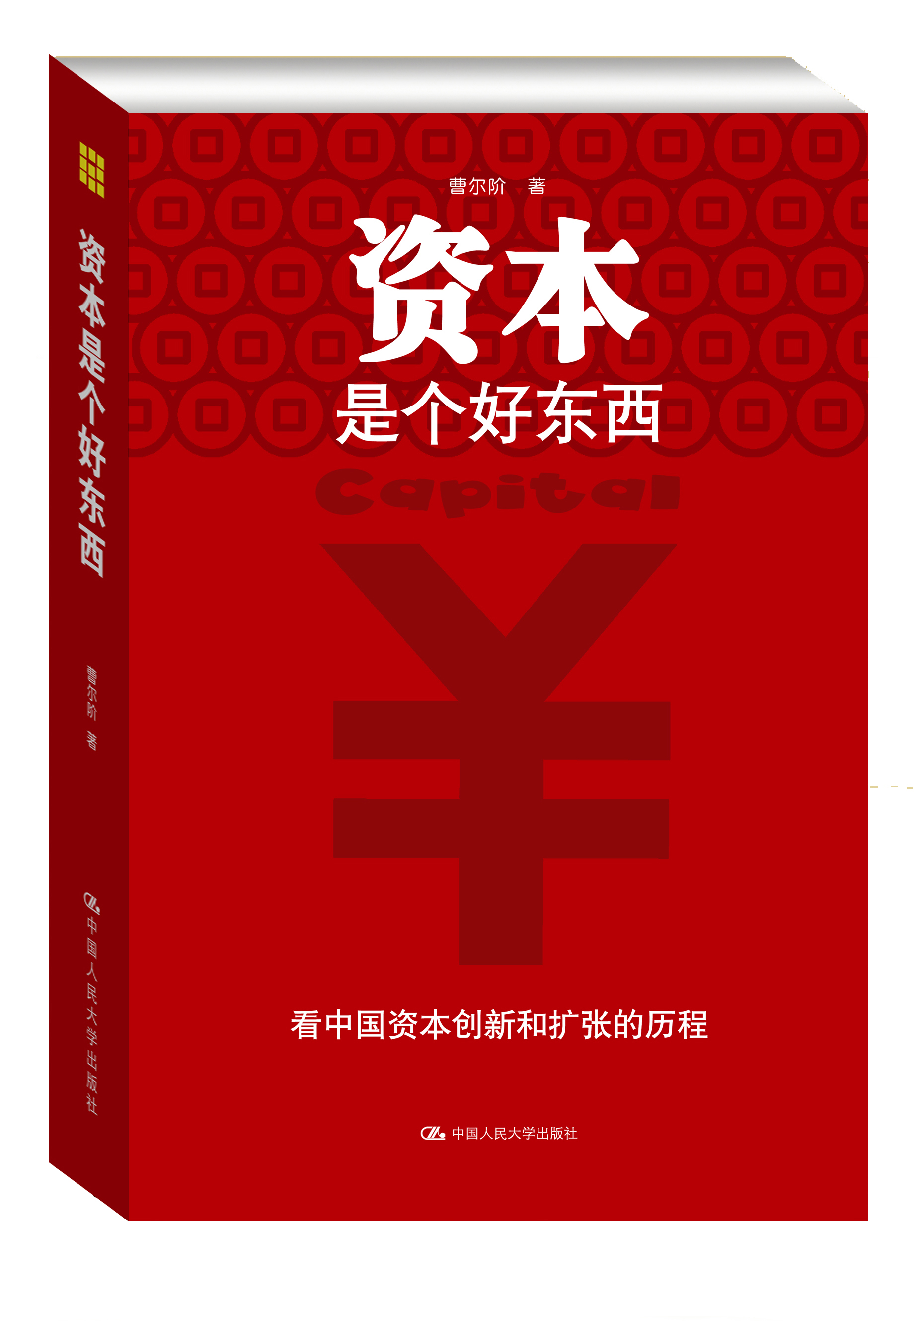
书名：资本是个好东西
书号：978-7-300-15219-6
著者：曹尔阶
责任编辑：蒋霞
成品：170*250MM页数：526页
纸张：70克轻型
装祯：平装
出版时间：2012.3
定价：88.00元
出版社：中国人民大学出版社

- 本书卖点
○一位老银行家讲述资本在中国的曲折的发展历程，展现中国资本创新与扩张之路
○一位资深的投行专家，见证和参与新中国以来一些重大建设投资项目的调研、论证、审批，以及制定了相关的政策、法规的亲身经历。
○一个83岁高龄的知识分子，反思资本和资本管理者的是非功过。
◆ 读者定位
○从事金融投资的理论研究者和实际工作者
○投行等金融机构管理者和企业管理者
○关注中国经济发展走向的一般读者
- 作者简介
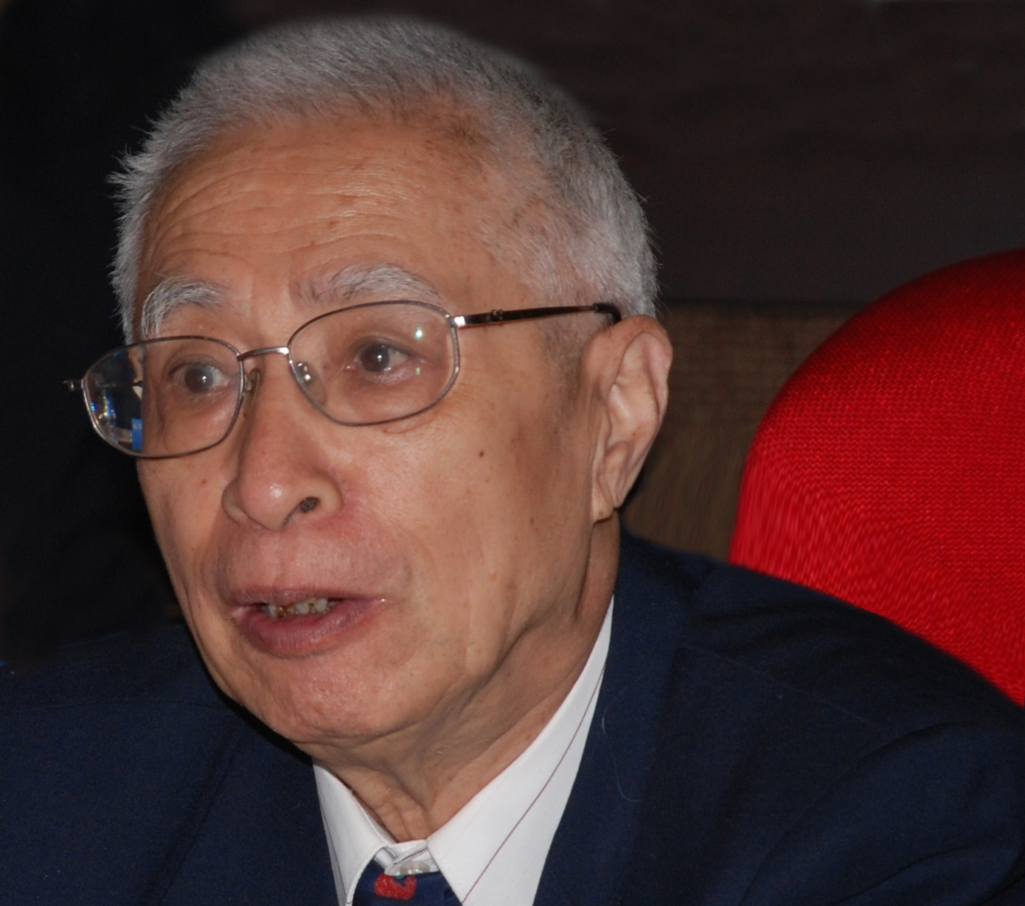
曹尔阶 1929年生，江苏省东台市人。研究员职称。新中国成立 后,长期在财政部、中国建设银行从事投资管理的实践和理论研究工作。先后任:中国投资咨询公司总经理;中国国际金融公司高级顾问;中国建设银行投资调查部主任;他还是清华大学经济管理学院兼职教授，曾任中国投资史研究会理事长、中国金融学会理事、中国投资学会常务理事，是国务院有突出贡献津贴的专家。
其主要著作有《新中国投资史纲》（1992）、《中国证券市场研究与展望》（1994）等;曾主编和参与主编《当代中国固定资产投资管理》、《中国建设银行40年》、《建设项目评估》、《投资学教程》、《投资项目管理学》、《项目评估学》等。
- 内容简介
资本是怎么形成的？怎么看资本的效率与扩张？怎么认识资本运营和资本文化？怎么看投资与消费的比例关系？怎么加快金融改革，把过剩的资本引向资本市场？怎么看全球金融危机？怎么积聚金融力量，积极应对金融危机和金融领域的大国博弈？怎么认识、警惕和防止各种“恐资病”？革命政党怎样让劳动者成为有产者？怎样塑造一个好的能够鼓励资本形成机制创新和持久地扩张资本即资本化的机制？本书对新中国60多年建设中在认识资本的作用，发挥资本的力量等方面的得失进行了深入浅出的分析，对许多与投资相关的政策和重大改革举措的出台的内幕做了有意义的回顾，为下一步的改革、发展、创新提供了极具启发意义的历史反思，并试图探讨现实思路。
◆ 简要目录
引言 资本是个好东西
——兼谈资本文化建设、投资与国力、全球金融危机等问题
一、资本是经济发展和人民富裕的必要条件
二、资本运营：追求效率与扩张
三、资本文化的建设任重道远
四、小康时期的投资规模要同已经增长了的国力相适应
五、保持较高的投资率，加快城市化进程
六、放眼“合理的社会融资规模”，把过剩的资本引向资本市场
七、从经济全球化的视角认识全球金融危机
八、金融监管不容松懈
九、警惕和防止各种“恐资病”
十、让劳动者成为有产者

第一章 资本是怎么形成的
——兼谈资本的形成机制及其扩张和创新的历程
开场白：60年风水轮流转，从英镑、美元、日元和马克谈到人民币
一、资本的初始形态：自有资本与信用
二、资本扩张和创新历程：资本形成机制创新形式的发展变化
三、布雷顿森林体系解体以后资本市场和虚拟资本的发展
四、西方国家资本形成机制创新的特色
五、中国计划经济时期的各类投资膨胀是资本扩张的另类体现
六、人是资本形成机制创新中最积极的因素

第二章 资本并不只是资本主义社会的产物
开场白：盲人摸象与“讳言资本”
一、早在资本主义社会之前，资本即已存在
二、资本积累是社会最重要的进步职能
三、在社会主义条件下，资本是一个仅仅保持着资本名称的社会主义要素
四、社会主义初级阶段同时存在着两类资本

第三章 股份制——从生产社会化走向资本社会化
开场白：烟台电厂股份制集资和纽约凭什么成为世界金融中心
一、生产的社会化要求资本的社会化
二、中国在股份制实践上的曲折过程
三、马克思：股份资本是“导向共产主义的”“最完善的形式”
四、改革开放后股份制在意识形态的重重障碍中起步

第四章 国家投资、国家干预、国有化和私有化
——兼谈中国国有经济在资本形成机制创新上的曲折历程
开场白：中国最早的国家干预和经济杠杆的逆调节作用
一、苏联的优先发展重工业开创了国有资本的新机制
二、西方国家的国家干预、国有化和私有化
三、“按部门归口切块分配投资”：初始的国有资本形成机制
四、“小措贷款”：地方增产增收和资本创新的特殊工具
五、资本形成机制的创新：各种包干和企业承包制
六、“拨改贷”和信贷介入投资：银行职能的回归
七、1982—1992年的投资膨胀：市场对“有计划商品经济”的初次较量
八、向市场经济转轨的前哨战：金融宏观调控和改革税制
九、国有企业转换经营机制：从解困和减负起步，建立现代企业制度
十、“假拆借”和“绕规模贷款”：货币领域市场经济同计划经济的最后一次较量
十一、1998—2004年积极的财政政策：应对通货紧缩的国家干预
十二、国有经济布局战略调整和国有企业改革

第五章 折旧基金是现成的扩大再生产的积累基金
开场白：“捉鬼”的故事
一、马克思：折旧基金也是扩大再生产的积累基金
二、加速折旧：加快了垫付资本的补偿
三、技术转让费：无形资产补偿和积累的机制
四、我国在折旧基金和维持简单再生产资金上走的弯路
五、投资双膨胀引起投资概念的大争论
六、五种无形损耗

第六章 借鸡生蛋：借道融资租赁
开场白：杭州公交车改造借道融资租赁
一、融资租赁：工业用户选择设备和供应商，租赁公司筹钱买进来租给工业用户用
二、融资租赁的发展历程
三、政策扶持
四、我国融资租赁的发展

第七章 绝处逢生：困境企业的重整和“债转股”
开场白：冰鞋的故事
一、西方国家破产法的革命：从重组方面寻找出路
二、“入股信贷”(即视同入股的贷款)
三、“破产风”：我国国有企业解困的一段弯路
四、国有企业的过度负债是源于债本错位
五、“债转股” 在我国资本形成机制上的创新

第八章 非公经济：野火烧不尽，春风吹又生
开场白：邓小平三保年广九
一、我国非公有经济发展的曲折过程
二、从温州模式看民间投资
三、民营企业家没有“原罪”，党和政府却有“原错”
四、多少个“36条”不如一条：限制央企

第九章 利用外资和“腾笼换鸟”
开场白：我与利用外资
一、战后发展中国家的发展和利用外资
二、中国利用外资的情况
三、“腾笼换鸟”：劳动密集型工业城市与企业的“双转”
四、利用外资和经济安全

第十章 从风险投资谈知识经济和人力资本
开场白：风险投资握手苹果电脑和比尔•盖茨创建微软
一、高新技术的发展突出了知识经济和人力资本的地位
二、风险投资的运作迈出了重视人力资本的第一步
三、扶植技术创新需要有一整套简便的金融服务体系
四、中国风险投资的现状及对策
五、计划经济容不得高新科技的创新
六、对人力资本和提高人的能力的投资的一点探讨

第十一章 资本化和企业的股权、债权融资
开场白：最早的股票、深圳“股市热”、100亿股票认购证和“红庙子”市场
一、“资本化”具有从市场上“开发”出“资本”的机制
二、证券市场具有迅速地扩张事业规模和资本规模的新机制
三、直接融资对银行的替代
四、我国股票市场的试点和股权分置的弯路
五、债券市场的发展历程
六、发展多层次资本市场是势所必然
七、加快发展资本市场和虚拟经济，在认识上必须与时俱进
八、资本市场和虚拟经济不发展，我们失去了什么

第十二章 “创造性的破坏”：企业收购与兼并
开场白：微软收购雅虎
一、“创造性的破坏”：企业兼并收购促进了产业结构调整和优化资源配置
二、杠杆收购显神威，米尔肯将垃圾债券点石成金
三、中国企业兼并和收购：难以摆脱的行政主导
四、通钢血案：要害是控制权之争和滋生腐败的“围钢经济”
五、期待全流通时代的市场化并购高潮

第十三章 共同投资基金：在银行之外另起投融资炉灶
开场白：投资大师菲利普•凯雷和“共同基金先锋”约翰•邓普顿
一、证券投资基金及其在资本形成机制上的创新
二、私募股权基金
三、对冲基金
四、主权基金的崛起
五、基金专户理财与银行理财
六、基金融资问题

第十四章 资产证券化：投资银行的“聚宝盆”
开场白：美国住房抵押债券的缘起和“五头公羊”之一的路易斯•拉尼尔雷
一、资产证券化在资本形成机制上的创新
二、资产证券化向多种衍生金融商品发展
三、美国住房次级抵押贷款的证券化以及次级债券为什么会带来危机
四、资产证券化与全球金融危机的进一步分析（上）
五、资产证券化与全球金融危机的进一步分析（下）
六、我国资产证券化的步伐只宜加快，不能因噎废食

第十五章 金融期货市场
开场白：金融期货的先驱：米尔顿•弗里德曼和利奥•梅拉梅德
一、金融期货市场的特点和功能
二、正确认识1995年“327国债期货风波”的教训
三、中国金融期货市场正在起航
四、辩证地认识投机与投资

第十六章 投资银行的“投行思维”及其资本运营
开场白：刘礼欣的“银行再分配”和他的十种筹资设想
一、什么是投资银行及其业务领域
二、谈谈投行思维
三、资本运营：投资银行独特的金融服务
四、中国企业在境外上市的资本运营上初尝禁果
五、中国股市早期的资金环境不存在投资银行业资本运营的活动空间
六、国内A股市场股权分置条件下的不公平资本运作
七、大资金集团坐庄的不公平资本运作和操纵市场的过度投机
八、投资银行独特的金融服务为市场提供高附加值
九、这次全球金融危机中为什么华尔街五大投资银行全军覆没

第十七章 高速铁路和都市圈的“时空压缩”把我们引向“城市时代”
——谈谈资本积累与城市经济
开场白：温州龙港镇：白手创建“农民第一城”
一、工业化和城市化的发展使城市经济居于举足轻重的地位
二、中国60多年建设走了一段“工业化超前，城市化滞后”的弯路
三、高速铁路和都市圈的“时空压缩”把我们引向“城市时代”
四、城市化红利和中国农民工问题
五、“二横三纵”的城市群规划加“四横四纵”的高速铁路：中国城市化迈向新的“城市时代”

第十八章 金融全球化：人民币面临“世界货币”的机会与挑战
——谈谈金融革命、经济金融化与金融全球化
开场白：日元升值是永恒的话题
一、金融革命与金融全球化
二、当前世界经济金融形势变化的三大特点
三、要从经济全球化的视角重新审视目前所谓的“国际经济失衡”
四、金融全球化：人民币正面临“世界货币”的机会与挑战
五、中国要确立金融兴国的方略，积聚金融实力，面对大国博弈
六、在发展金融的同时，要加快发展面向生产的现代服务业，尤其是现代物流业

第十九章 社会主义劳动者与资本
开场白：一段野史——什么时候实行共产主义
一、劳动者成为有产者
二、扩大中等收入者比重，团结一切“中国特色社会主义事业的建设者”
三、正确对待“按资分配”
四、“他山”之鉴：西方国家如何造就中产阶级
五、当前我国居民财产性收入的状况
六、提高居民劳动收入水平是提高财产性收入水平的先决条件
七、创造条件让更多群众拥有财产性收入
八、尊重和保护人民群众拥有资本和控制资本的权利
后记
◆ 上架建议
投资/ 资本运营 / 金融史

书摘
- 我毕生从事金融实践和研究。在我的80多年人生中，有60多年同投资打交道的历史。现在，整理这一生在投资问题上经历或研究过的东西，无论是投资、贷款、“拨改贷”、资产的折旧和更新改造、融资租赁、企业的股份制改造和上市、资本市场的资本融资和债券融资、企业的资产重组、企业兼并和收购、企业的破产或“债转股”，还是投资基金、资产证券化、金融衍生商品市场等等，原来都是在不同条件下创新了资本形成机制，成为扩张资本的手段。回顾这60多年资本创新的历程，创新与违规，真理与荒谬，其实也就只是一步之差！问题在于金融管理者要保持清醒的头脑，要善于审时度势，因势利导，要善于从制度改革上理顺生产关系，激发、保护和驾驭一切资本的积极性，为资本形成机制的创新鸣锣开道，尽可能把一切闲置的社会财富转化为创造财富的资本，为社会主义生产力的发展开拓道路。而不能总是当“摇头派”，动辄清查和“严禁”，更不能因噎废食，把婴儿和污水一起泼掉！
- 计划经济时期国家计委追求高指标形成的“生产压基建、基建压财政、财政挤银行、银行发票子”；地方政府的平调集体资金，企业的“基建挤生产、生产挤大修、大修挤成本”和乱挪乱拉贷款，地方利用“小措贷款”扩张资本来增加财政超收；改革开放以后地方部门和企业的承包经营；地方政府的“集资热”、“债券热”，地方办基金会，地方办金融,“假拆借”和“绕规模贷款”，“拨改贷”、“财政信用”和“债转股”，以及在境外闯出香港上市的红筹股，在境内出现的淄博交易市场和成都内部股交易的“红庙子市场”等等。当然，有些确实是创新，有些则属于邪门歪道的违规举措。
- “十一五”期间服务业没能完成指标，与税费过高有很大关系。中国流转税的体系是两个税种并存，对制造业实行增值税，对服务业则实行营业税，以流转的全额为税基,最常见的是重复纳税。一个典型事例是，广州宏峰物流公司一单近千吨的钢材，从广州番禺货运码头运往海口，整体运费是19902元，发运时已经缴税688.34元。但在到达海口码头后，需要把涉及码头搬运的项目外包给海口码头，海口码头是独立法人，还得再重复缴付一次装卸税657.35元，但所有在码头产生的税款都不能抵扣。扣除运费、转包给码头的装卸费之后，实际毛利润只剩下216元。这当中，包括重复纳税的全部税额是1 345元，重复纳税是全部税额的将近一半（48.87%），是利润的3.04倍。
- 我不是职业经济学者，深知自己的局限。这里并没有创见，都是些老生常谈的东西，有些可能是过了时的“老话”，有些则可能是对某些“冲闯红灯”举措的异见，而且在撰写上信手拈来，夹叙夹议，既非纯粹的理论探讨，又非大众化的叙说，搞得有点非驴非马！但我仍然有勇气把这些零散的珍珠串成项链，而这只是出于一种非职业经济学者的研究偏好，至于能不能成为艺术品，则寄希望于后之来者。

